Структура:

documents – папка с основными настройками проекта Django

documents_creating – папка с общими инструментами для всех документов

models – модели

templates

wigets – шаблоны для виджетов

general_html_templates – шаблоны частых структур документа

excel_templates – excel шаблоны для распечатки документов

tools – Механизмы печати документов

context_processors.py – Заполняет все страницы данными для nav bar

forms – общие формы документов

urls.py – общие urls

views.py – общие ручки

widgets.py – общие виджеты документов

invoice – все для документа-счет на оплату

utd – все для документа УПД

users – все для пользователя + профиль

Руководство пользователя.

1. Через навбар перемещаемся по сайту.

В профиле при нажатии на Спиок организации и тд вываливается карточка со всеми организациями. Можно так же добавить организацию

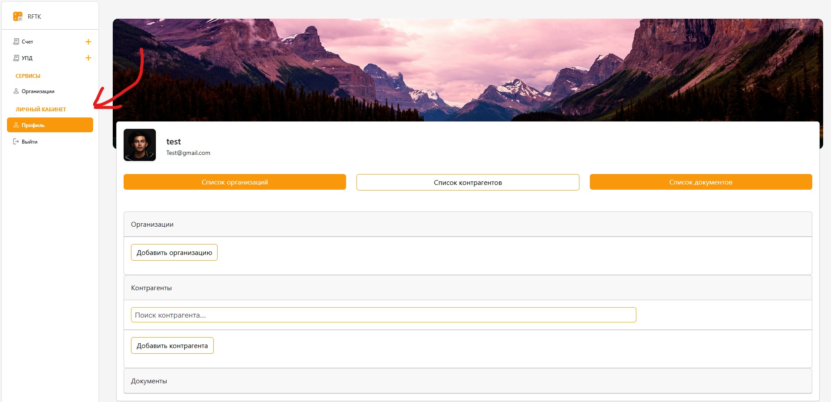

2. Некоторые поля можно заполнить автоматически нажав на выпадающее меню с вариантами по поиску ИНН. Можно выбрать статусы(они нужны для использования в заполнении полей документа). Выбираем картинку, превью и текущая отображается. Как и для ИНН у банка по поиску БИК тоже выпадает меню с автозаполнением при нажатии.  
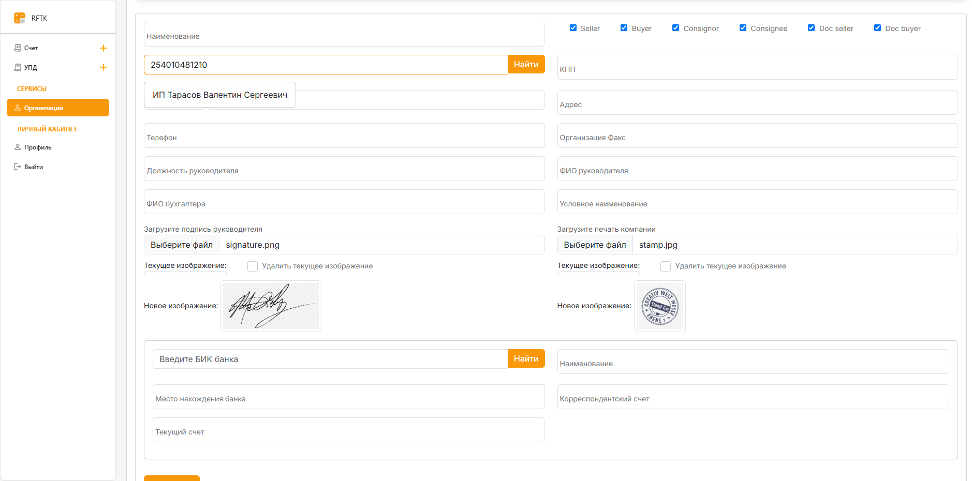

3. При нажатии на плюс можно перейти в создание документа. Заполняем поля  
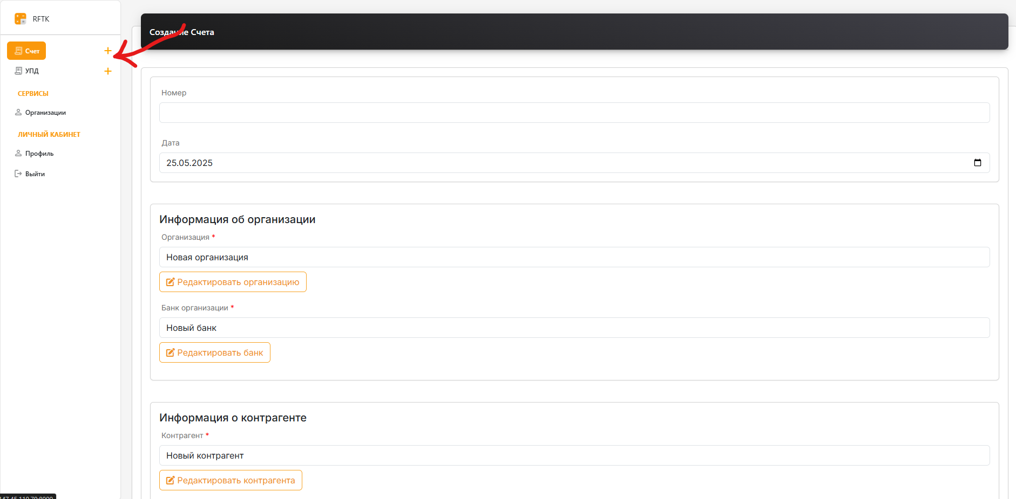

4. перед табличной частью можно указать скидку и ставку ндс  
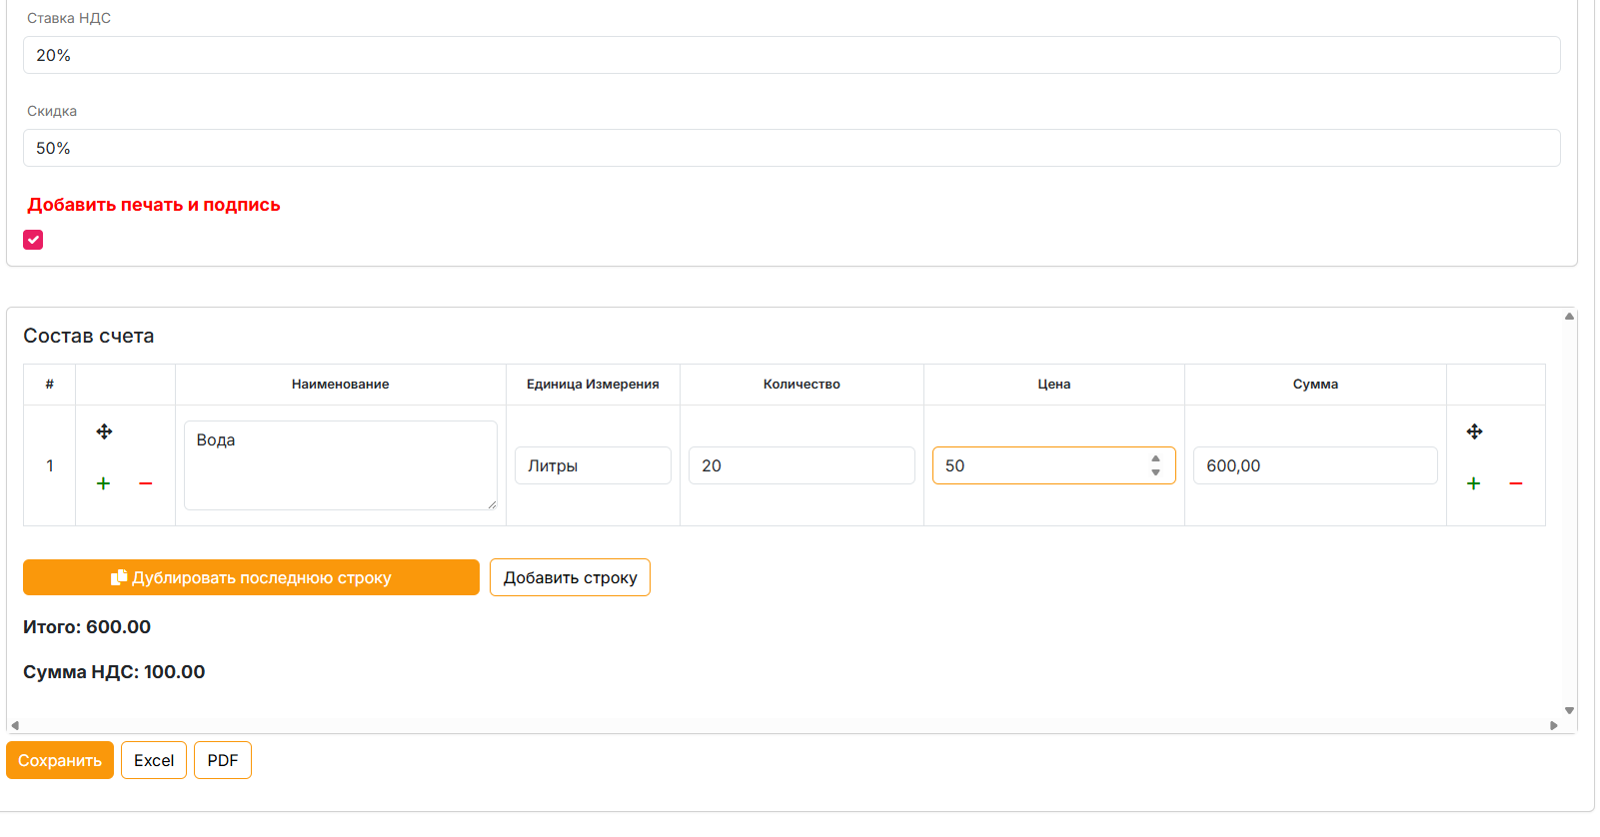

5. После заполнения полей нажимаем сохранить и попадаем на страницу с фильтрами. Тут можно изменить документ или скачать в виде пдф.

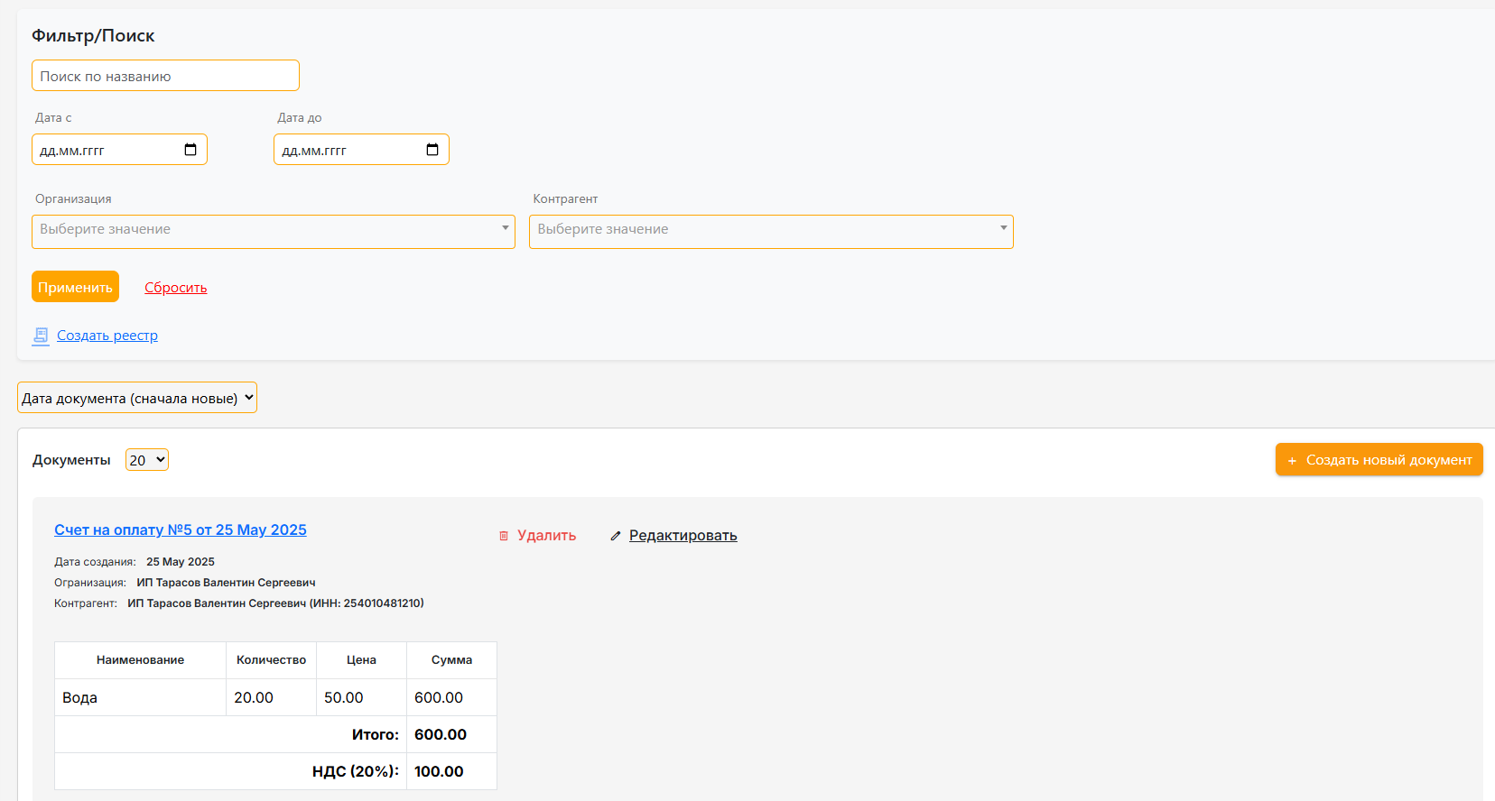

6. Для скачивания в Excel нужно зайти в созданный документ и нажать Excel:

